Школьные
вести
Январь №1 МОУ ”Средняя общеобразовательная школа №8”
Сегодня в номере:

Здоровый образ жизни – это модно! Размышление на тему…

Спорт Вести из классов

Это интересно! Наше творчество
(рубрика для младших классов)

З | доровый образ жизни – это модно!
Под этой рубрикой мы планируем опубликовать серию материалов в пользу здорового образа жизни. Мы надеемся, что это - один из способов его пропаганды.
Может быть, кому-то мы поможем отказаться от вредных привычек. Сегодня речь пойдет о курении.

Настройся на здоровье
Табакокурение – одна из самых распространенных вредных зависимостей в мире, имеющая более чем пятисотлетнюю историю.
По численности зависимых это явление приобрело масштаб эпидемии.
На сегодняшний день курение является ведущей и единственной устранимой причиной смертности в нашем обществе и самой актуальной проблемой здравоохранения.
По статистике в России курят свыше 70% мужчин и 40% женщин. В мировых масштабах Россия занимает 3 место после США и Китая по количеству курящего населения.
Курение табака – сложная психосоциальная зависимость. Человек в начале курения находится лишь на грани болезни, т.к. вред от табака ощутит не сразу, а через некоторое время
Наукой доказано!
Прекращение курения выгодно для здоровья независимо от возраста, пола, стажа курения, количества и вида выкуриваемого табака.
Курение – огромный риск для курильщика, особенно ребенка и подростка. Мальчики в большей степени рассматривают сигареты как средство общения со сверстниками и возможность самоутверждения в компании. Для девочек курение – чаще признак эмоционального переживания, способ снятия стресса. Не исключено, что это сигнал подростковых проблем.
1.Если вы курите сами, откажитесь от сигарет. В доме не должно быть ничего, что напоминало бы о курении.
2.Если вы не можете бросить, признайтесь себе в своей слабости и попросите помочь вам.
3.Научитесь противостоять давлению компании. Умение во время сказать «нет» очень важно. Обдумайте форму отказа в ответ на протянутую сигарету.
4.Если у вас проблемы в общении со сверстниками, возможно, вам нужна поддержка психолога.
5.Займитесь спортом. Выберите хобби, которое увлечет вас.
6.Курение может быть против чего-то. Ваше дело - не встать на тропу войны.
Крепкое здоровье - важная составляющая любого успеха. А курение и здоровье - вещи несовместимые. Подумайте и сделайте свой выбор

С | порт

Ребята нашей школы активно принимают участия в соревнованиях IV Всекубанской спартакиаде «Спортивные надежды Кубани» по игровым видам спорта: мини-футболу, волейболу, настольному теннису, веселым стартам. Неплохие результаты наши учащиеся показали в муниципальных соревнованиях (команда юношей 7-8 кл. и девушек 9-11 кил. заняли I место, команды 5-6 кл. (девочки) и 9-11 кл. (юноши) - II место в районе). Также в этом году команда девушек 9-11 классов заняла первое место по настольному теннису в районных соревнованиях.
Сейчас ребята активно готовятся к соревнованиях по гандболу, а мы желаем им победы!

Карапетян М, 11 кл.

В | ести из классов

В школе 25.01.2011 года был открыт торжественной линейкой месячник военно-патриотической и оборонно-массовой работе, проходящих под девизом «Кубань – край ратной и воинской службы».
В рамках месячника 27.01.2011г. в 8-9 классах прошло совместное мероприятие школы, СДК «Новопашковское сельское поселение» и сельской библиотеки, посвященное дню освобождения города Ленинграда от блокады.
Нам рассказали о блокадном Ленинграде, его героических жителях. Прочитали стихотворения поэтов – блокадников, по которым чувствовались настроения людей в разные периоды блокады: в начале было отчаяние и безысходность, а в конце блокады - надежда и радость.
Также мы узнали, что почти 900 дней блокады провел на подступах к Ленинграду наш земляк, ветеран Великой Отечественной Войны Максим Григорьевич Белый. Он служил мотористом на торпедном катере военно-морской базы, на острове Котлин.
Падали от голода (они получали, как и блокадники по 150 граммов хлеба в сутки), но не сдали город.»Перед прорывом блокады, -вспоминает ветеран, - корабли под прикрытием самолетов вели бой трое суток. Грохот стоял такой, что стоящего рядом не слышно было…»
Наш гражданский и человеческий долг помнить о героях, отстоявших Родину в тяжелые времена, помнить о их подвигах, которые будут жить в душе каждого из нас, вызывая гордость за своих предков и восхищение силой и величием русского народа.

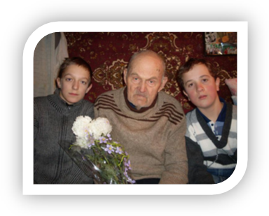

Учащиеся 7 класса МОУ СОШ №8 в гостях у ветерана ВОВ М.Г. Белого

азмышление на тему…
«Патриотизм сегодня»

В последнее время очень много уделяется внимания патриотическому воспитанию молодёжи. А всё - таки, что такое патриотизм?
Конечно, патриотизм - это любовь к Родине, но в настоящее время каждый человек понимает это по-своему. Для некоторых людей - это долг перед своим Отечеством. А некоторые просто живут, работают во благо своей семьи и общества, но это тоже патриотизм.
Необходимо ли воспитывать это качество в молодёжи? Я думаю - да, действительно, воспитание патриотизма нам необходимо. Ведь патриотизм -это не только любить Родину и защищать её. Это гордость за свою страну, так как Россия многое сделала для человечества. Некоторые молодые люди курят, пьют, принимают наркотики, а разве для этого завоевали победу 65 лет назад? Что бы мы сами себя уничтожали? Сейчас патриотизм — это здоровый образ жизни, сохранение памятников культуры и искусства, бережное отношение к окружающему миру. Нужно стремиться, чтобы Россия оставалась самой сильной, красивой и независимой страной.
Современная молодёжь - это будущая Россия!
Анастасия Репа, 8 кл.
Патриотизм – это любовь к своему Отечеству, преданность Родине и народу, ответственность перед ним. Патриотизм – это готовность к жертвам и подвигам во имя России.
Артем Лапченко,7 кл.

Я, как любой человек люблю свою страну. В каждой стране есть патриоты, но их не много. Я думаю, что настоящий патриот должен не только любить и гордиться своей Родиной, но и участвовать в ее развитии, а не жаловаться, что в ней плохо живется.
Аббас Турсунов, 9 кл.

Э | то интересно! (рубрика для младших классов)
Во многих странах ежегодно отмечаются праздники, посвященные животным. Вот и в нашей школе прошла акция «Птицы», во время которой нашими учащимися были изготовлены кормушки для птиц, оставшихся у нас на зимовку.
А какие еще праздники, посвященные животным, отмечаются в других странах?
- День птиц
Впервые был проведен в США в 1894 году, как массовый детский праздник. Этот День в последнее время стал очень популярен в России.
- День сурка
Отмечается в США и Канаде. Считается, что он помогает определить, скоро ли наступит весна.
- Международный день китов
Отмечается 19 февраля. Учрежден в 1986 году, когда после 200 лет беспощадного истребления китов международная китовая комиссия ввела запрет на китовый промысел.
- Карнавал улиток
Проводится 1 мая во французском городе Клуисе, в честь маленьких улиток, обладающих лечебными свойствами.
- Фестиваль ослов
Проходит в мексиканском городке Отумба. Жители города решили, что осликов совершенно незаслуженно считают упрямыми и ленивыми, а насколько это работящее животное, никто и не вспоминает.

Н | аше творчество
Уже несколько лет ребята посещают кружок «Народно-прикладного искусства». В нашей школе неоднократно проходили выставки этих замечательных работ. В этом году работы ребят были отправлены на второй фестиваль «Легенды Тамани»
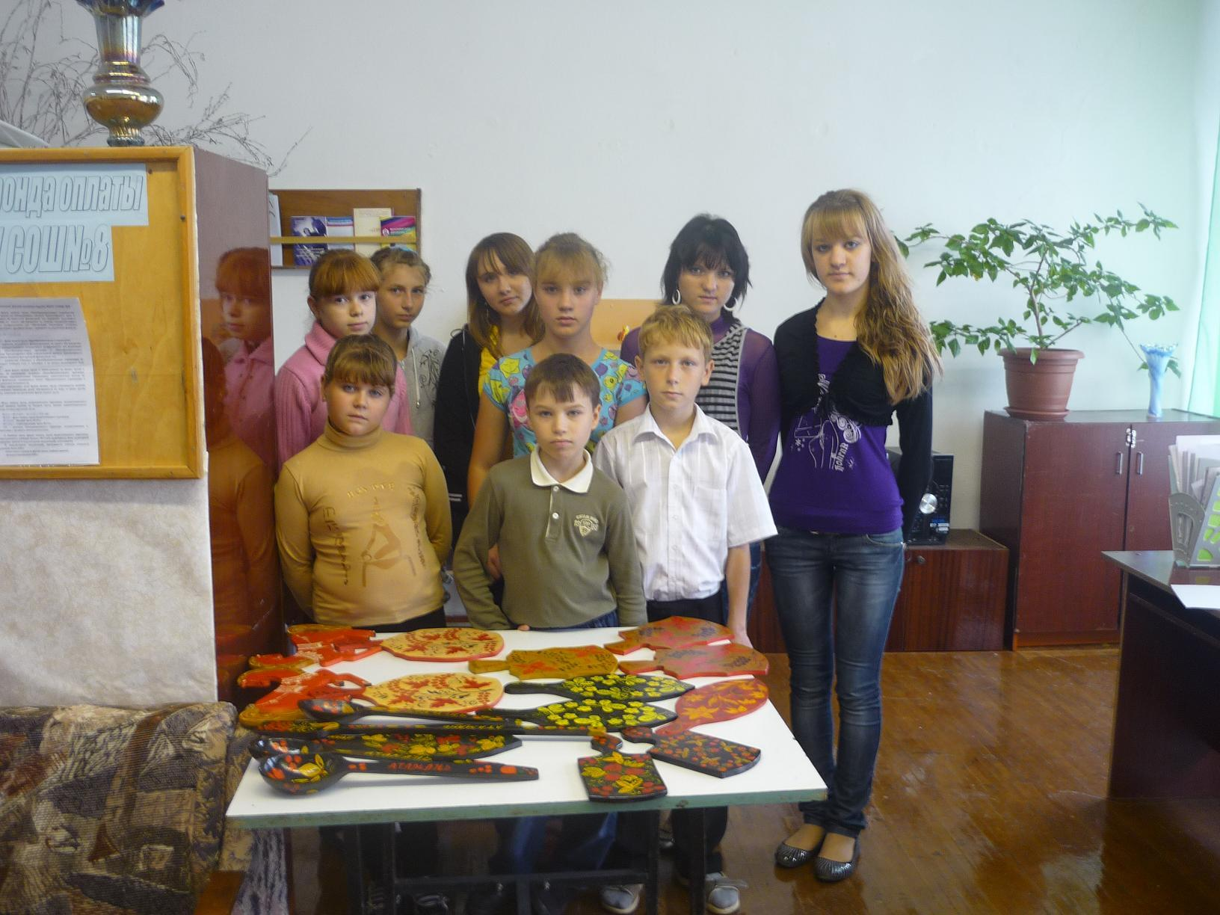
Выставка работ кружка «Народно-прикладное искусство»
